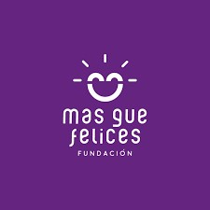

Fundación más que felices
Memoria anual
2024

- Estructura Legal
Estructura Legal
Nombre de la organización | Fundación más que felices
Nombre de Fantasía | Fundación más que felices
Tipo | Fundación
Nº Persona Jurídica | 178030
Nº de Decreto | 3063
Fecha de constitución | 20-08-2014
Domicilio Legal | Parque Central Poniente 539 Ciudad Satélite, Maipú
Rut | 65.097.437-9
Representante legal | Danny Morales Díaz
Organigrama
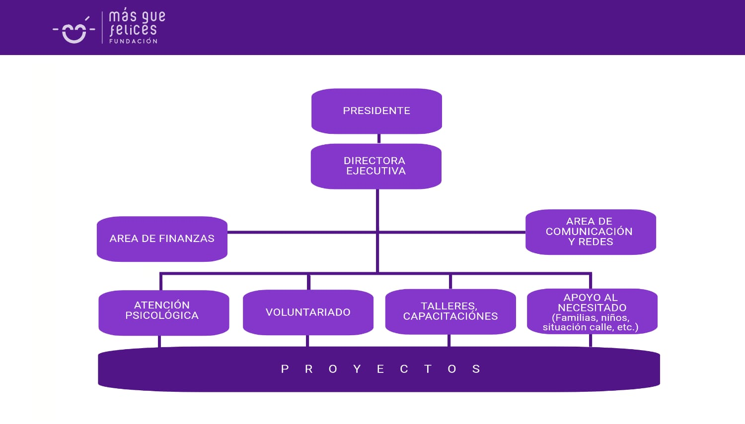

Presidente fundador de Fundación Más que felices, es el encargado de Representar judicial y extrajudicialmente a la fundación, Convocar y presidir las reuniones de Directorio, Ejecutar los acuerdos del Directorio, Presentar al Directorio el Presupuesto Anual de la Fundación y el Balance General de sus operaciones y Velar por el fiel cumplimiento de los estatutos.

Directora ejecutiva, es la encargada de rrepresentar institucionalmente a la fundación, gestionando activamente acciones con públicos y privados. Gestionar de manera adecuada los recursos económicos disponibles y generar nuevas fuentes de financiamiento para la sostenibilidad financiera de las actividades del Centro.

Finanzas, tiene como función la custodia y el control de los recursos, como también la elaboración del presupuesto, el balance, la liquidación de cuentas, que son sometidas a la aprobación del directorio, dirige la contabilidad y lleva un libro de caja.

Área de comunicación y redes, es la encargada de liderar la actividad comunicativa de nuestra fundación, tanto en el ámbito interno como en el externo. Todos los estamentos de nuestra organización tienen algo que comunicar, especialmente hacia el público externo para promover y difundir el trabajo de nuestra fundación.

Equipo de psicólogas, en el ejercicio de su actividad profesional, las psicólogas de nuestra fundación, ejercen sus funciones, ateniéndose siempre a los criterios científicos de la Psicología y a la normativa y especificaciones que establece el Código ético de la profesión.
En toda intervención sobre personas, grupos, instituciones o comunidades, ofrecen la información adecuada sobre las características esenciales de la relación establecida, los problemas que está abordando, los objetivos que se propone y el método utilizado.
En caso de la atención a menores de edad o legalmente incapacitados, lo hacen saber a sus padres o tutores. En cualquier caso, las Psicólogas de nuestra fundación, realizan funciones de:
Atención directa: Ya sea individualmente o en grupo, se intervendrá con la población objetivo en la evaluación, orientación y resolución de sus necesidades.
Individualmente: Valoración de capacidades, orientación individual, aprendizaje de competencias, etc.
Grupalmente: Intervención basada en grupos de autoayuda, escuelas de padres, y programas de prevención y sensibilización, mediando y negociando, y proporcionando apoyo y fomento de la participación, el consenso, la motivación y los procesos organizativos.
La atención directa con las personas, familias y grupos, en situación de vulnerabilidad y dificultad social, se realiza con el fin de: Informar y orientar en relación a los aspectos psicológicos que pudieran favorecer o que sostienen y mantienen las situaciones de desprotección o vulnerabilidad social, tanto a personas individuales, como a grupos o entidades privadas y públicas.
Evaluar y diagnosticar los aspectos psicológicos presentes en las diversas situaciones específicas de vulnerabilidad y dificultad social.

Área de capacitación y talleres de formación integral, Uno de los objetivos de nuestra fundación es entregar a nuestros beneficiarios las herramientas para desarrollar una mejor calidad de vida, por lo que los talleres de capacitación en diversas áreas son también, sesiones de entrenamiento y entregas de conocimientos en áreas específicas, por ejemplo, en el área del cuidado personal, belleza, salud mental y física, talleres laborales, artísticos y culturales

Área de ayuda a personas en situación de calle o vulnerabilidad. Las personas en situación de calle, entendidas como aquellas que “carecen de residencia fija y que pernoctan en lugares, públicos o privados, que no tienen las características básicas de una vivienda, aunque cumplan esa función (no incluye campamentos). Asimismo, aquellas personas que de conformidad con una reconocida trayectoria de situación de calle reciben alimentación, útiles de aseo, ropa de cama y vestuario por medio del equipo de voluntariado que les visita en forma regular. Esta experiencia ha sido una de las más significativas y enriquecedoras realizadas por nuestra fundación.

El voluntariado, es también el personal operativo, un hermoso equipo de personas, que consolida la cohesión social y la confianza al realizar acciones individuales y colectivas, que inspira además a otras personas e impulsa las transformaciones.

- Estructura Organizacional

Directorio
Cargo | Nombre | Rut
Presidente | Danny Alberto Morales Díaz | 13.063.744-2
Secretario | Marcela Lilian Hellman Godoy | 12.293.399-7
Tesorero | Yasna Sarmiento Vicencio | 12.282.545-0
Director | Carolina Ivette Quilamán Ramírez | 15.536.226-K
Director | Cristian Gustavo Herrera Osorio | 13.099.421-0
Director | Martin Herrera Hellman | 21.009.869-0
Director | Brian Samuel Morales Sarmiento | 21.733.472-1

- Palabras del fundador

Quiero expresar mi más sincero agradecimiento al dador de la vida, quien es nuestra inspiración a servir a los demás, así también, a todos aquellos que han sido parte en esta hermosa labor social, a quienes están desde sus inicios como a quienes se han sumado a través del tiempo.

Gracias por su dedicación y compromiso, lo que marca una gran diferencia en la vida de muchas personas.

Agradezco profundamente a todos los profesionales, voluntarios y colaboradores, los que con su valioso aporte, han hecho posible este hermoso servicio de amor, su generosidad y solidaridad, son un ejemplo a seguir.

Me siento muy honrado y agradecido, por la oportunidad de poder liderar a este gran equipo, ha sido un honor trabajar junto a personas tan hermosas y comprometidas con esta causa, ustedes han sido fundamentales en cada uno de nuestros logros.

Muchas gracias desde el corazón. Un fuerte abrazo y vamos por más!!!

Danny Morales Díaz
Presidente y Fundador

- Información general y resultados

Visión | Ser reconocidos como una organización dedicada a brindar apoyo a la mujer y su familia, entregando herramientas que contribuyan a su desarrollo, sanidad emocional, espiritual y calidad de vida.
Misión | Levantar la autoestima, autovaloración, sanidad emocional y espiritual de la mujer y de su núcleo familiar. Reconociendo sus habilidades y potenciando sus capacidades para desarrollarse en condiciones adecuadas y de esta manera alcanzar felicidad, no sufriendo maltrato en cualquiera de los campos en los cuales se desenvuelva.
Objetivos | 1. Bienestar emocional personal, familiar y social del beneficiario, para mejorar su calidad de vida y su inclusión en la sociedad a través de la evaluación intervención o derivación.  2. La situación de calle es una condición y problemática muy compleja que conlleva múltiples episodios de exclusión y vulneración en los derechos de las personas y su dignidad. Es por eso que Fundación más que felices a través de su grupo de voluntarios y voluntarias realiza de manera regular y constante esta misión de entregar elementos de primera necesidad con el objetivo de que las personas mejoren su calidad de vida.  3. Entregar herramientas de capacitación para el desarrollo de oficios y labores remuneradas.
Nº de Profesionales | 15 aprox
Nº de Voluntarios | 55 aprox
Áreas de trabajo | - Atención Psicológica  - Ayuda a familias vulnerables, personas en situación de calle, campamentos, hogar de niños, hogar de ancianos.  - Talleres de bienestar emocional, capacitación, salud y artísticos.

Información Beneficiario
Definición | Nuestros beneficiarios principalmente son personas con necesidades de apoyo psicológico, material y espiritual que a través de nuestros servicios pueden ser saciadas con un trabajo en conjunto.
Número | 5.198.-
Tipo | Los grupos etarios a los cuales entregamos nuestros servicios y ayuda, se encuentra en el rango de los 4 a los 70 años y más.
Características | Nuestros beneficiarios principalmente son personas con necesidades de apoyo psicológico, material y espiritual que a través de nuestros servicios pueden ser saciadas con un trabajo en conjunto.

- Resumen anual de actas

Actas Ordinarias
Nº | Fecha | Acuerdos
1  2  3  4  5 | 19 de Junio  25 de Junio  07 Octubre  15 de Octubre  04 de Noviembre | Se invita al Directorio a participar de la ceremonia de lanzamiento del proyecto 8% denominado “Manicure, una herramienta para emprender”, a realizarse el día 15 de julio en dependencias de Fundación.  El Directorio aprueba y agradece la solicitud de la Señora Alejandra Zúñiga, coordinadora de la organización “De Mujer a Mujer”, quienes se encuentran en proceso de constituirse como una fundación, para proponer en caso de disolución, ceder sus bienes a nuestra fundación Más que felices.  El 18 de julio nuestro Presidente, el Sr. Danny Morales asiste a reunión con funcionarios de la empresa SII Group, quienes manifiestan su deseo de apoyar proyectos sociales de nuestra fundación. Se presentan dos proyectos; Apoyar a niños en situación de vulnerabilidad en el marco del día de la niñez y la academia de música Más que felices, para niños que no cuentan con recursos para estudiar y desarrollar su talento. Se concluye en que como equipo revisarán la propuesta y darán respuesta a la brevedad.  La directora ejecutiva informa la realización de un operativo oftalmológico en dependencias de fundación el día sábado 11 de junio, con la óptica E Y M, logrando una buena convocatoria.  El Directorio aprueba la compra de una estufa a gas para el matrimonio encargado de la comunidad terapéutica Siquem, lugar de rehabilitación a mujeres por drogas y alcohol, ubicado en la localidad de El Monte. Debido a las intensas lluvias, todas las dependencias sufrieron anegamiento, las internas fueron trasladas a sus respectivos hogares, quedando en el lugar solo el matrimonio encargado.  A. Se analiza el desarrollo de nuevas voluntarias, Marlis Fernández, en la atención de la boutique social. Ha sido un tremendo aporte, se nota la dedicación y amor por las personas, como también ella lo ha manifestado, ha sido una terapia para su salud emocional.  Vanessa Silva, se incorpora en el mes de Mayo, como Captadora de Socios y Fidelización de los actuales (Se ha notado un aumento en la recaudación mensual). Y en el mes de Agosto se hace cargo del manejo de agenda de Psicólogas y apoyo en Boutique Social.  Paulina Rivas, como apoyo a difusión de las RRSS y confección de gráficas.  B. Celebración día de la niñez  Con el apoyo de las empresas Baird y SII Group, se realiza celebración del día de la niñez en la comuna de Conchalí, el día 31 de agosto, en apoyo a los niños participantes del Club deportivo Cardenal Caro los que reciben un desayuno y se les hace entrega de regalos y dulces. En la villa esperanza de la comuna de Maipú, el día 25 de agosto, se beneficia a los niños participantes del Club deportivo Alex Núñez, realizando el campeonato de baby futbol “cuadrangular de la amistad” con los niños del centro cristiano misionero ciudad satélite. Los equipos reciben medallas y copas, además participan de una fiesta disfrutando completos, bebidas y dulces en la celebración.  C. Práctica Profesional  En el mes de agosto se integra Denisse Sánchez, estudiante de la carrera Relaciones Públicas mención en Marketing en el instituto DUOC UC. Para realizar su portafolio de título, hasta diciembre.  D. Se integra nueva profesional.  En Septiembre, Roxana Cáceres, quien realizó práctica profesional en Psicología se suma como voluntaria para la atención de pacientes en las áreas de psicopedagogía y psicología (cuenta con ambos títulos).  E. Curso Manicure Gobierno Regional  El 27 de Septiembre concluye el Curso “Manicure, una herramienta para emprender”, Proyecto 8% del Gobierno Regional, se realiza un coctel de finalización, donde se invita a todo el Directorio. El resultado fue de 94 mujeres beneficiadas. Nos permitió además darnos a conocer y sumar contactos, Director de La Voz de Maipú, La Core Jazmín Aguilar, la Concejal Alejandra Salinas, etc. Esperamos acceder a futuros Proyectos para continuar con un nivel más en el área de la Manicure.  F. Invitaciones recibidas  En tres ocasiones fuimos invitados al programa “Ahora Caigo” de TVN, lo cual nos trajo como resultado un notorio aumento en nuestros seguidores en las RRSS y mayor reconocimiento público. También fuimos Invitados nuevamente por Duoc UC a su feria de Salud Mental, pero no pudimos participar en esta ocasión.  Fuimos invitados a participar del desfile cívico en Ciudad Satélite, tuvimos una importante convocatoria de voluntarios, con la aprobación del Directorio se compró empanadas para obsequiarles al término de la jornada. Tuvimos la presencia de la Core Jazmín Aguilar en nuestras dependencias.  G. Próximos cursos  Se comenzará con un nuevo curso de manicure “Esmaltado Permanente”, dictado por Marcela Hellman, con un costo asociado (más bajo que el mercado), tendrá lugar en dependencias de Fundación y se realizará 2 veces a la semana, con un tope de 8 alumnas por curso.  H. Actividades fin de año  Se planifica Fiesta de Navidad para niños de Villa Esperanza, fecha tentativa 15 de diciembre.  Realizar difusión del trabajo de Fundación el domingo 10 de dic. En el Centro Cristiano Ciudad Satélite  Realizar una celebración de finalización anual, invitando a socios y voluntarios, fecha por definir.  I. Voluntarias en Acción  Se pide a la Directora Carolina Quilamán nos aclare su vínculo con grupo Voluntarias en Acción y se le ofrece poder trabajar en conjunto en proyectos sociales futuros. A lo que responde, que su participación en este grupo de servicio obedece a una necesidad cercana de la comuna de Maipú, en la que ha colaborado por varios años y señala estar de acuerdo con la propuesta.  J. Mejoras local fundación  Se evaluará la confección de repisas fijas para exhibir de mejor forma la mercadería al exterior de la tienda. Además se manifiesta la necesidad de construir una bodega en el patio, como medidas de mejora para la Boutique Social.  K. Ratificación Directorio  Cada uno de los directores presentes en la reunión, manifiesta su deseo y compromiso de continuar siendo parte de éste directorio.  A) El día 13 de octubre, como directorio participamos de la primera Feria Barrial denominada “Patrimonio e interculturalidad”, organizada por el club del adulto mayor Esperanza y Alegría de la Villa Esperanza, Maipú. Agradecemos su invitación y valoramos su consideración.  B) Fuimos invitados a participar de la conmemoración del día de las iglesias protestantes, este año sería de manera distinta, difundiendo el trabajo de las organizaciones sociales. Esto sería el 31 de octubre, el lugar está por confirmar.  D) Se presenta proyecto “Fiesta de la alegría” en la localidad de Toltén, se envía carta a la Municipalidad presentando la actividad como una obra de acción social y escuela de verano para los niños de la comunidad, como fundación brindaremos apoyo en la alimentación para el equipo que participará, lo cual nos permitirá dar a conocer el trabajo que realiza la Fundación.  E) Se presenta la actividad de fines de año, para los niños y niñas del club deportivo Alex Nuñez y el grupo de la tercera edad Esperanza y Alegría, ambos de la Villa Esperanza de Maipú. Para ello se contactará con las empresas SII Group y Baird, invitándoles a sumarse, como también levantar una campaña de apadrinamiento.  El Directorio aprueba el apoyo monetario de $200.000.- a la estudiante Fernanda Marín de 12 años, del colegio Alcázar de Maipú, quien se encuentra internada en la clínica Indisa, conectada a respirador mecánico, ha sido operada en tres ocasiones en menos de una semana, su estado es de extrema gravedad, lo cual ha llevado a la familia asumir un costo altísimo, sin estar preparados para eso.
Directores presentes

1. Danny Morales
2. Yasna Sarmiento
3. Carolina Quilamán
4. Cristian Herrera
5. Marcela Hellman
6. Martín Herrera
7. Brian Morales

6.- Programas y Proyectos

El área de proyectos de la Fundación se compone por las siguientes áreas de desarrollo:

1. Educativa
2. Social
3. De Salud
Cada área ha desarrollado los siguientes proyectos:

Nombre del Proyecto “Atenciones Psicológicas al alcance de todos”
Fecha de realización | Enero a diciembre 2024
Lugar de realización | Online y presencial en Parque central poniente 539 Maipú
Objetivo | Entregar atención psicológica a bajo costo, permitiendo así, beneficiar a toda la comunidad.
Servicio entregado | Evaluación, diagnóstico y tratamiento
Beneficiario | Público en general de los 8 años en adelante
Material fotográfico (comprobación) | 
Resumen de resultados obtenidos | 1.447 atenciones realizadas (80 familias, 320 personas beneficiadas aprox.)

Nombre del Proyecto “Boutique Social”
Fecha de realización | Enero a diciembre 2024
Lugar de realización | Dependencias de Fundación
Objetivo | Recaudar dinero para arriendo dependencias de fundación, dar a conocer nuestro trabajo a la comunidad y acceso a ropa y accesorios a precios muy módicos.
Servicio entregado | Venta ropa y accesorios de segunda selección
Beneficiario | Todo público
Material fotográfico (comprobación) | 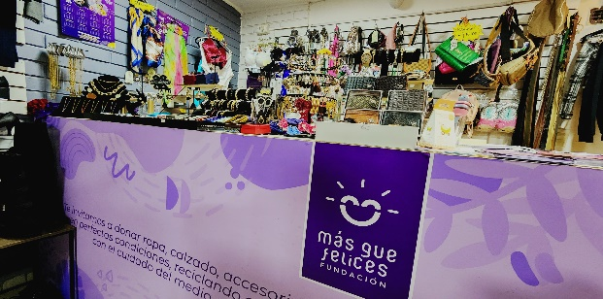
Resumen de resultados obtenidos | 2.800 familias (11.200 personas beneficiadas aprox.)

Nombre del Proyecto “Campaña solidaria abuelitos en Córdoba, Argentina”
Fecha de realización | 02 de febrero 2024
Lugar de realización | Córdoba, Argentina
Objetivo | Ser reconocidos como una organización dedicada a brindar apoyo a las familias, entregando enseres y elementos de primera necesidad y contención a través del amor de Dios.
Servicio entregado | Mercadería, frutas y verduras
Beneficiario | Personas de la tercera edad
Material fotográfico (comprobación) | 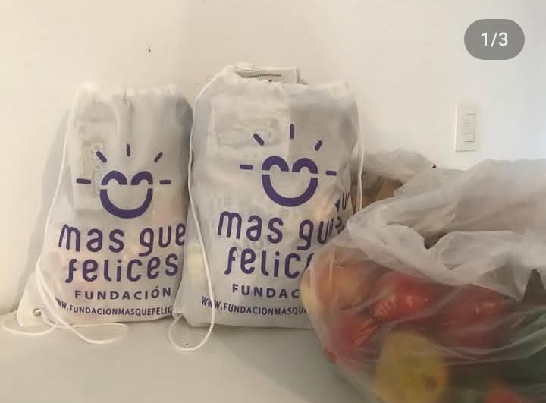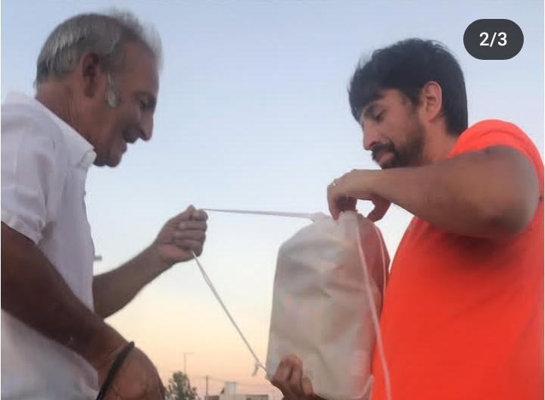
Resumen de resultados obtenidos | 5 familias (20 personas beneficiadas aprox.)

Nombre del Proyecto “Viaje a Viña del Mar, apoyo a familias por incendios forestales”
Fecha de realización | 10 febrero y 2 de marzo 2024
Lugar de realización | Quinta Región Viña del Mar
Objetivo | Ser reconocidos como una organización dedicada a brindar apoyo a las familias, entregando enseres y elementos de primera necesidad y contención a través del amor de Dios.
Servicio entregado | Ropa, agua, alimentos y pañales
Beneficiario | Familias en situación de vulnerabilidad
Material fotográfico (comprobación) | 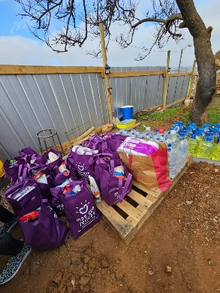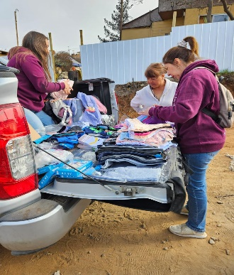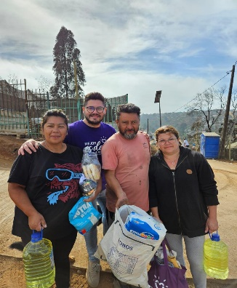
Resumen de resultados obtenidos | 100 familias, 400 personas beneficiadas aprox.

Nombre del Proyecto “Día Internacional de la Mujer”
Fecha de realización | 08 de marzo 2024
Lugar de realización | Centro Cristiano Misionero
Objetivo | Conmemorar el día internacional de la Mujer, saludar y homenajearles por su gran labor.
Servicio entregado | Obsequio
Beneficiario | Mujeres mayores de 18 años
Material fotográfico (comprobación) | 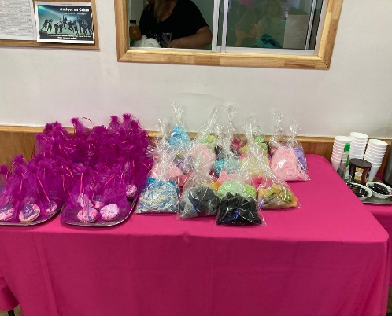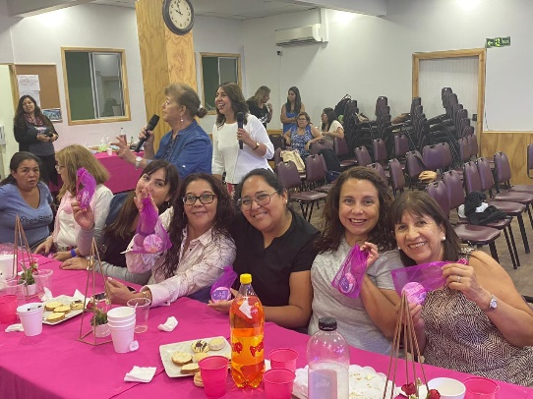
Resumen de resultados obtenidos | 70 Beneficiadas

Nombre del Proyecto “Salud física y mental”
Fecha de realización | 26 de marzo
Lugar de realización | Dependencias de Fundación
Objetivo | Fortalecer el corazón, mejorar la función pulmonar, controlar el peso, prevenir enfermedades, mejorar la salud mental, favorecer las relaciones sociales.
Servicio entregado | Clases de acondicionamiento físico para el adulto mayor, Baile entretenido y Pilates.
Beneficiario | Mayores de 30 años y tercera edad
Material fotográfico (comprobación | 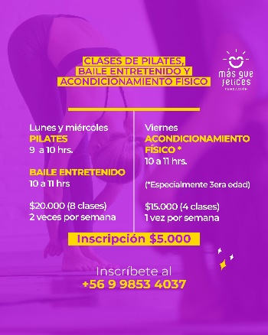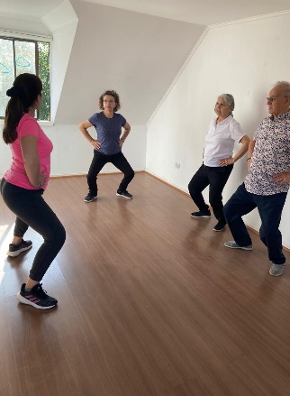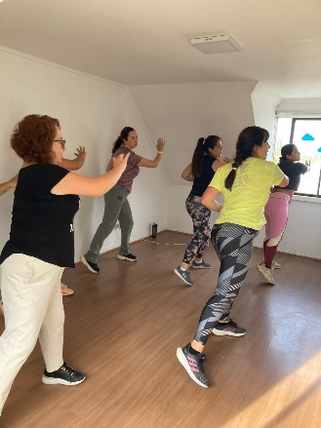
Resumen de resultados obtenidos | 14 Beneficiados

Nombre del Proyecto “Operativo Oftalmológico
Fecha de realización | 01 de junio 2024
Lugar de realización | Dependencias de Fundación
Objetivo | Entregar servicio oftalmológico a bajo costo a toda la comunidad de Ciudad Satélite y alrededores
Servicio entregado | Servicio Oftalmológico
Beneficiario | Desde los 4 años de edad
Material fotográfico (comprobación) | 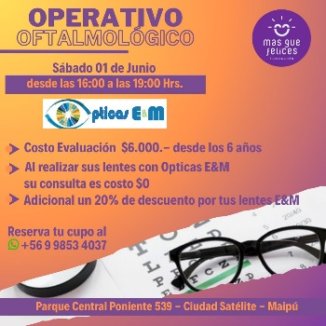
Resumen de resultados obtenidos | 15 Beneficiados (15 familias/60 personas)

Nombre del Proyecto “Manicure, una herramienta para emprender” (8% Gobierno Regional)
Fecha de realización | 15, 17 , 19 julio  22, 24, 26 julio  29, 31, 2 de agosto  5, 7, 9 agosto  12, 14 ,16 agosto  19, 21 y 23 agosto  26, 28 y 30 agosto  2, 4 y 6 sept  9, 11 y 13 sept  23, 25 y 27 sept
Lugar de realización | Dependencias de Fundación
Objetivo | Entregar herramientas y conocimiento básico en el área de embellecimiento femenino.
Servicio entregado | Manicure básico
Beneficiario | Mujeres mayores de 15 años
Material fotográfico (comprobación) | 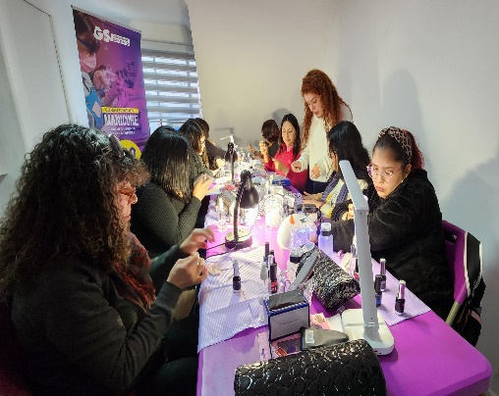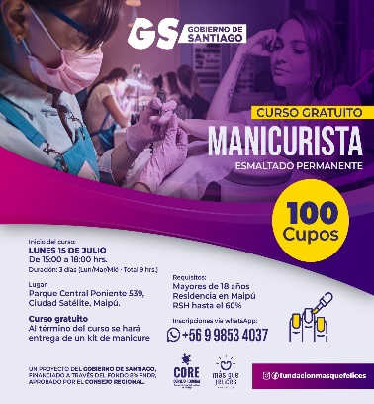
Resumen de resultados obtenidos | 92 mujeres (92 familias/368 personas)

Nombre del Proyecto “ Día de la niñez”
Fecha de realización | 25 y 31 de agosto
Lugar de realización | Villa Esperanza, Maipú y Población Juanita Aguirre, Conchalí
Objetivo | Celebrar a los niños y niñas en el marco del día de la niñez, fomentar el bienestar social, construir un ambiente amistoso y agradable.
Servicio entregado | Obsequios, medallas y trofeos como premios por campeonato de football, juegos inflables, golosinas, sándwich, completos, jugos y bebidas.
Beneficiario | Niños y niñas de 5 a 17 años
Material fotográfico (comprobación | 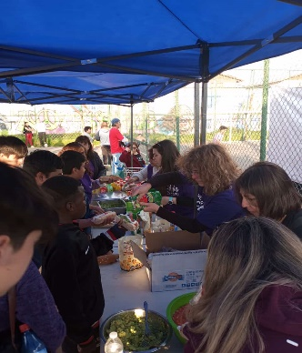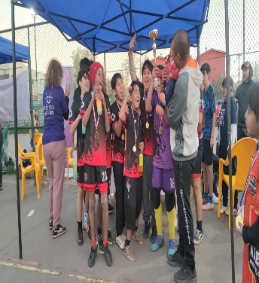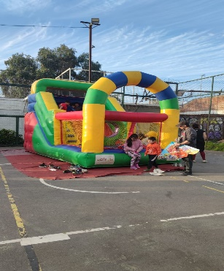
Resumen de resultados obtenidos | 200 niños y niñas (50 familias beneficiadas aprox.)

Nombre del Proyecto “Desfile Cívico”
Fecha de realización | 9 de septiembre 2023
Lugar de realización | Ciudad Satélite de Maipú
Objetivo | Dar a conocer y masificar nuestra colaboración a la comunidad
Servicio entregado | Material publicitario, flyers y dulces
Beneficiario | Comunidad en general
Material fotográfico (comprobación) | 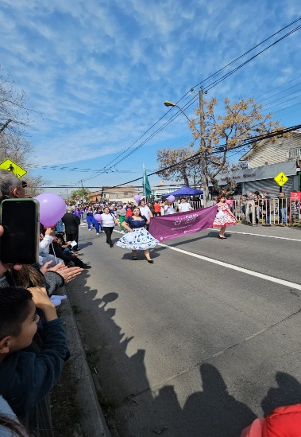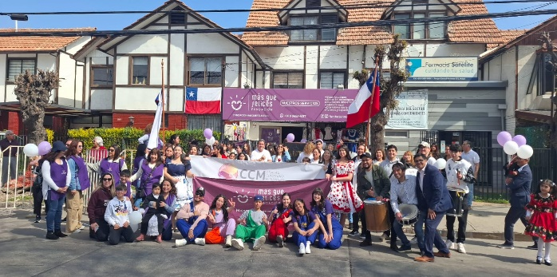
Resumen de resultados obtenidos | Más de 1.000 personas fueron informadas acerca de nuestra Fundación

Nombre del Proyecto Curso de Manicure en esmaltado permanente
Fecha de realización | 15 y 29 octubre; 5 y 20 de noviembre 2024
Lugar de realización | Dependencias de Fundación
Objetivo | Entregar herramientas y conocimiento básico en el área de embellecimiento femenino.
Servicio entregado | Manicure básico
Beneficiario | Mujeres mayores de 15 años
Material fotográfico (comprobación) | 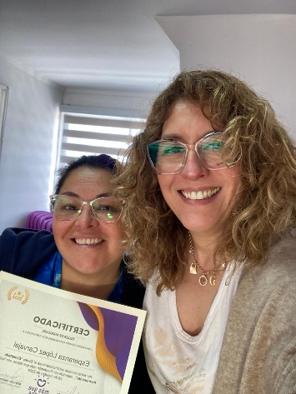
Resumen de resultados obtenidos | 07 Beneficiadas

Nombre del Proyecto “Navidad con Propósito Grupo adulto mayor Esperanza y Alegría”
Fecha de realización | 19 de diciembre
Lugar de realización | Sede social Villa Esperanza comuna de Maipú
Objetivo | Mejorar las condiciones de vida de personas en situación de vulnerabilidad
Servicio entregado | Canasta de alimentos
Beneficiario | Adulto mayor
Material fotográfico (comprobación) | 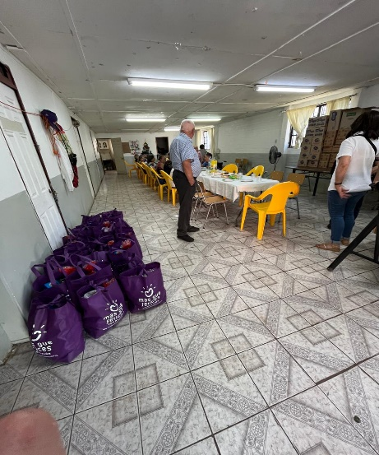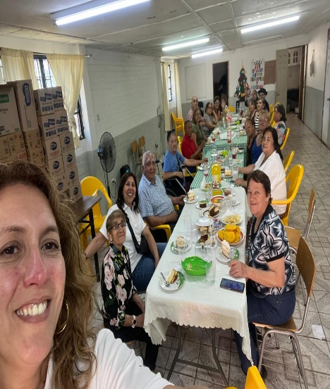
Resumen de resultados obtenidos | 20 personas (20 familias, 80 personas beneficiadas)

Nombre del Proyecto “ Navidad con Propósito Club deportivo Alex Nuñez, Villa Esperanza-Maipú”
Fecha de realización | 15 de diciembre 2024
Lugar de realización | Villa Esperanza, Maipú
Objetivo | Fomentar valores como la solidaridad, fraternidad y justicia que vinculamos a la época de navidad, reflexionar acerca de lo que es significativo e importante.
Servicio entregado | Regalos (Zapatos de football), hamburguesas, golosinas, bebidas y jugos y canasta de mercadería.
Beneficiario | Niños y niñas de 5 a 17 años
Material fotográfico (comprobación | 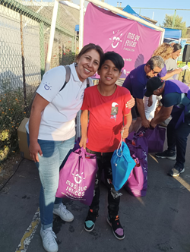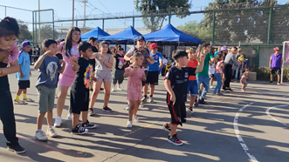
Resumen de resultados obtenidos | 51 Niños y Niñas (51 familias, 204 personas beneficiadas)

RESUMEN BENEFICIARIOS
Atención Psicológica (1.447 SESIONES) | 320
Boutique social | 2800
Campaña solidaria adulto mayor Córdoba Argentina | 5
Viajes Viña del Mar apoyo por incendios forestales | 400 | 100 familias
Día de la Mujer | 70
Salud física y mental | 14
Operativo oftalmológico | 15
Desfile cívico Ciudad Satélite | 1000
Curso manicure 8% | 92
Día de la niñez | 200
Curso manicure esmaltado permanente | 7
Navidad con propósito Club Alex Nuñez | 51
Canastas navideñas | 204 | 51 familias
Navidad con propósito grupo adulto mayor | 20
Total beneficiados año 2024 | 5.198

Autoevaluación e indicadores

Información de desempeño a través de indicadores.

  - ¿Cómo evaluamos nuestro quehacer?
Cómo un trabajo colaborativo y eficaz, reconociendo habilidades y capacidades de todos y cada uno de los quienes conformamos esta gran institución. Nuestra labor ha consistido en planificar y desarrollar proyectos dentro de los cuales se define un grupo objetivo al cual estará orientada la ayuda. Una vez desarrollado el proyecto, se realiza una evaluación de acuerdo al logro y cumplimiento de los objetivos establecidos anteriormente (cantidad de productos entregados, familias alcanzadas, etc.)

  - ¿Cómo medimos nuestro desempeño?
En base al cumplimiento de los objetivos y metas establecidas, el mayor indicador de nuestro desempeño es la satisfacción que cada beneficiario expresa una vez recibida la ayuda además de la retroalimentación que oportunamente se recibe tanto por parte del equipo como de cada persona involucrada en el proceso de cada proyecto.

  - ¿Qué resultados obtenemos?
Nuestros resultados se manifiestan en el número de personas alcanzadas por medio de nuestros servicios psicológicos y de igual modo se logra impactar a sus entornos familiares y de relaciones sociales en general, cambiando de manera concreta la forma en que nuestros beneficiarios afrontan su día a día con las herramientas y fortalezas que nuestras profesionales les proporcionan en cada sesión. Así también se logra impactar el día a día de familias y personas individuales, por medio de ayudas materiales que aportan en aliviar las necesidades básicas que enfrentan dependiendo de sus realidades.

  - ¿Logramos cumplir con nuestra misión?
Considerando que la misión de nuestra fundación es levantar la autoestima, autovaloración, sanidad emocional y espiritual a la persona y su núcleo familiar, reconociendo sus habilidades y potenciando sus capacidades para desarrollarse en condiciones adecuadas y de esta manera alcanzar felicidad, no sufriendo maltrato en cualquiera de los campos en los cuales se desenvuelva, podemos concluir humildad y plena satisfacción que los resultados obtenidos en el 2024, evidencian plenamente el cumplimiento de nuestra misión, sin duda, que hay mucho más por avanzar y por crecer, cada vez son mayores las necesidades en nuestro país, lo cual significa un gran desafío, que es posible de alcanzar.

7.- Estados Financieros

